אנליזה של ביג דאטה תרגיל 6

שאלה 1 - Entity Resolution

תשובה 1 (סעיף א'):  
השאילתה:

MATCH (u:User) – [:WATCHED] 🡪 (m:Movie)  
WHERE u.state = 'Ohio' AND toLower(m.title) CONTAINS 'and' AND m.year > 2010  
RETURN u, m

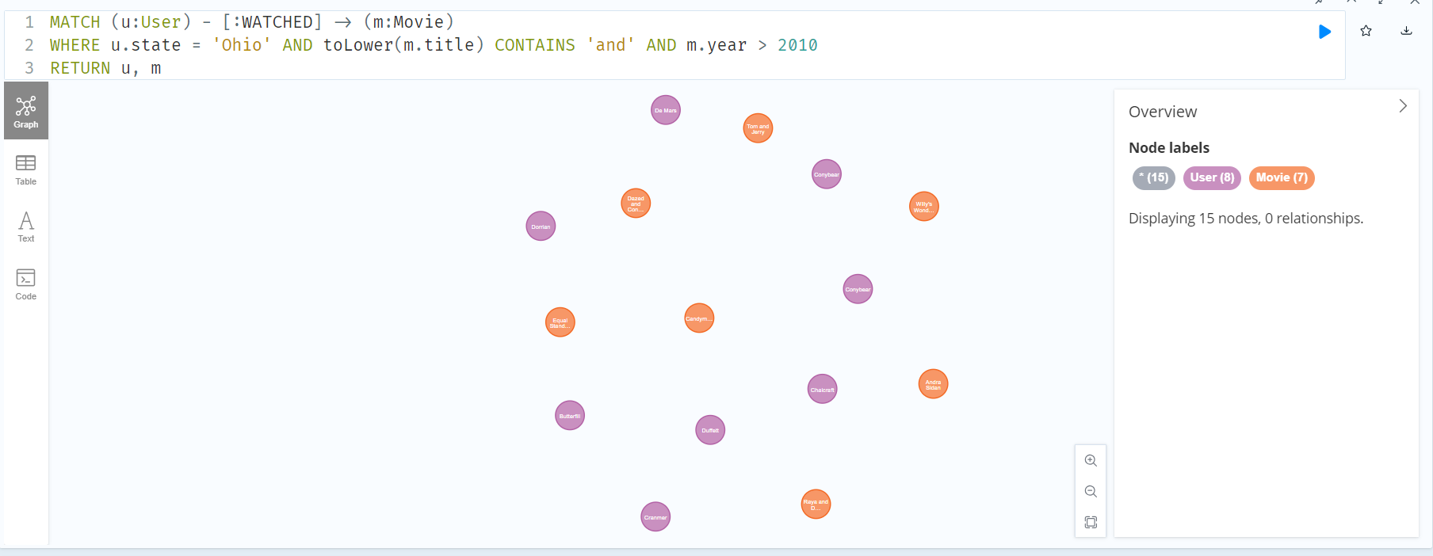צילום מסך של התוצאה בצורת גרף Graph:

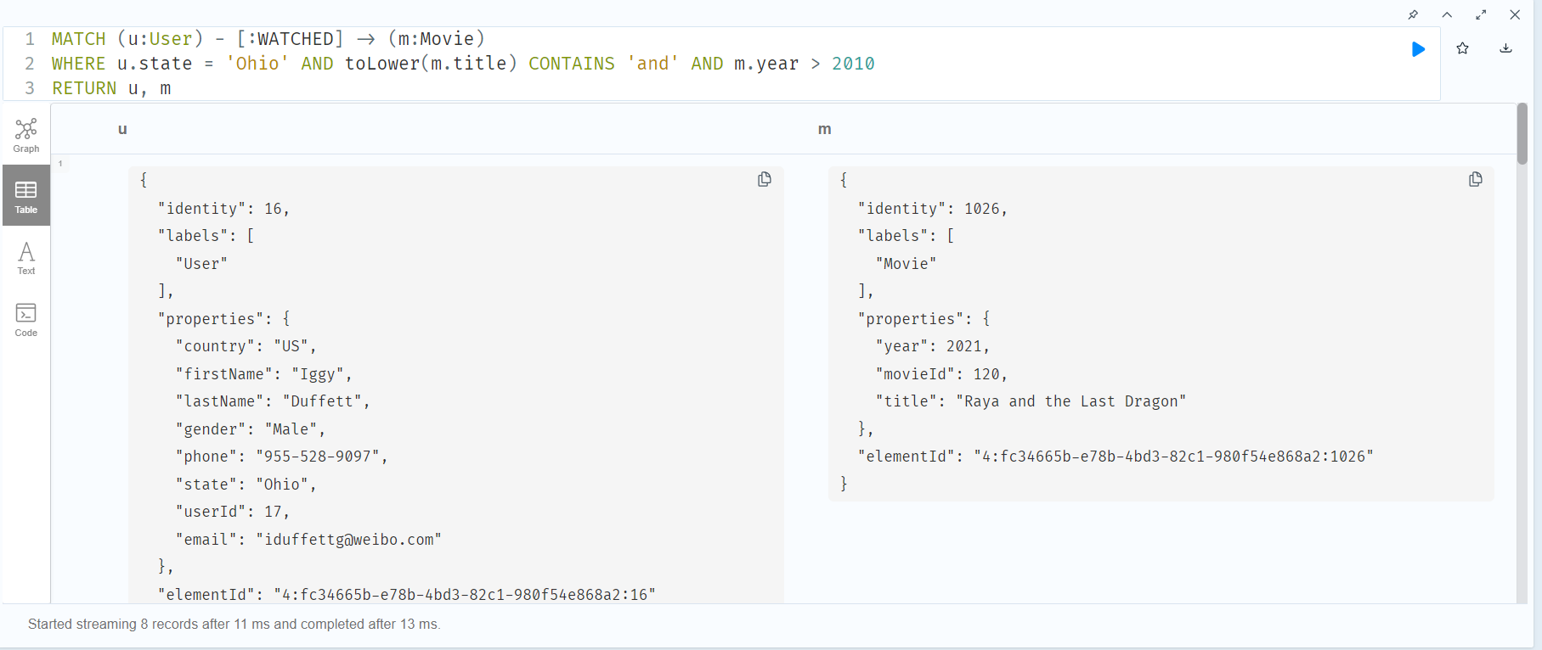צילום מסך של התוצאה בצורת טבלה Table:

תשובה 2 (סעיף ב'):  
השאילתה:

MATCH (u:User) – [:WATCHED] 🡪 (m:Movie) – [:HAS] 🡪 (g:Genre)  
WHERE u.state = 'Virginia'  
WITH g.name AS genre, COUNT(DISTINCT u) AS viewerCount  
RETURN genre, viewerCount  
ORDER BY viewerCount DESC

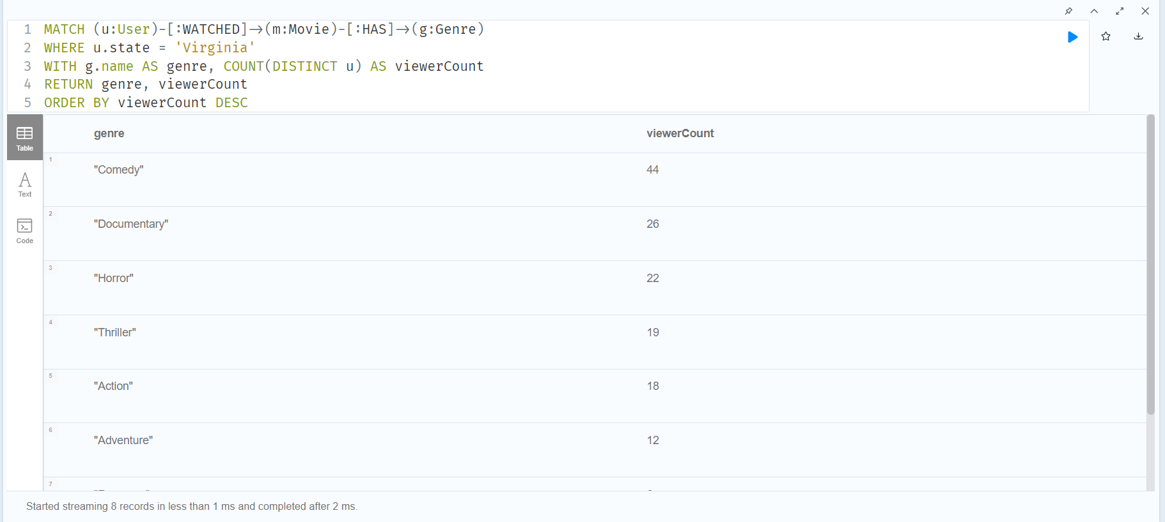צילום מסך של התוצאה בצורת טבלה Table:

תשובה 3 (סעיף ג'):  
השאילתה:

MATCH (u1:User) – [:USES] 🡪 (ip:IpAddress) 🡨 [:USES] – (u2:User)  
WHERE u1.state <> u2.state  
RETURN u1, u2, ip

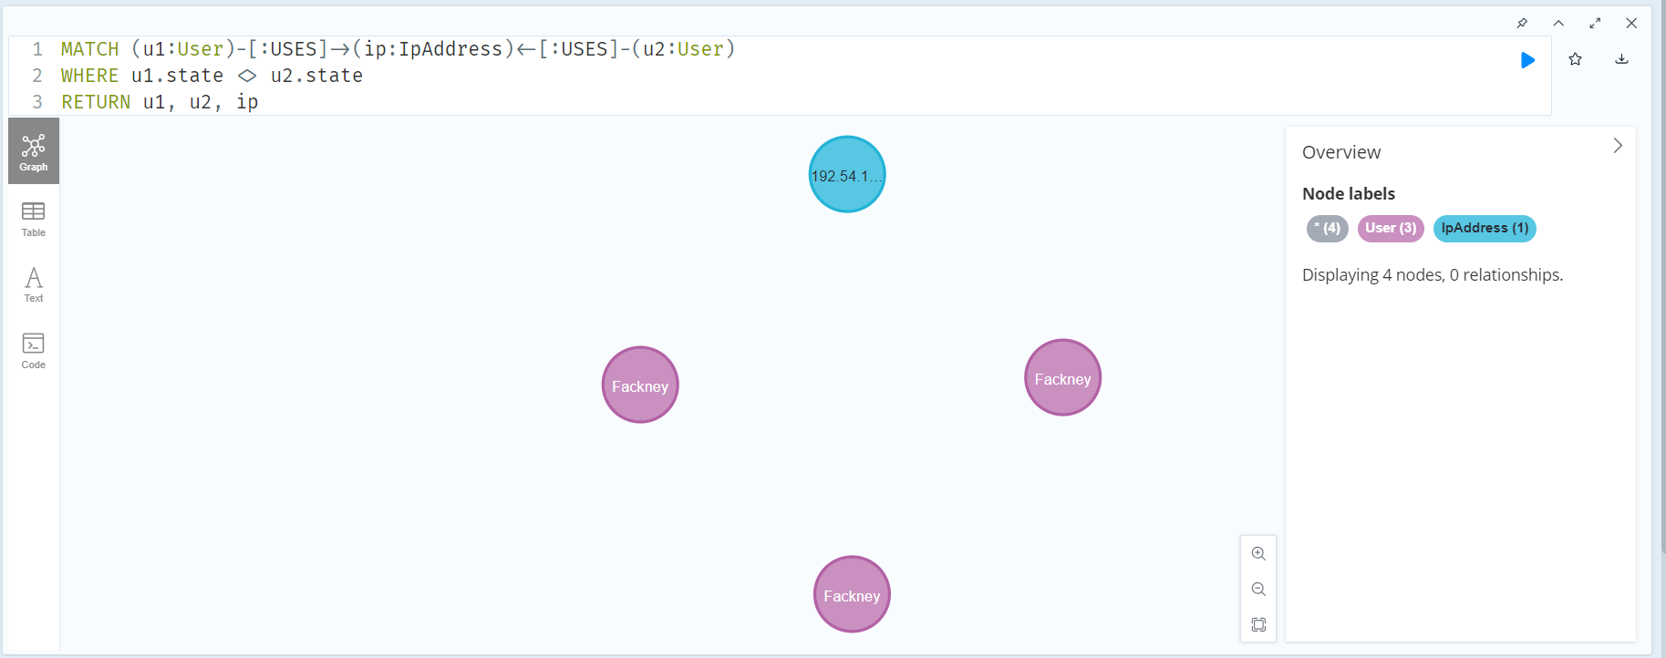צילום מסך של התוצאה בצורת גרף Graph:

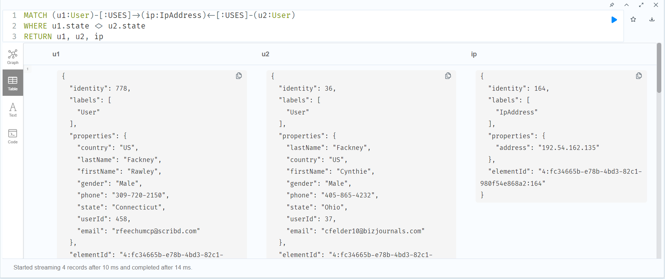צילום מסך של התוצאה בצורת טבלה Table:

תשובה 4 (סעיף ד'):  
השאילתה:

MATCH path = (u1:User {firstName: 'Flo'}) – [r:WATCHED|HAS*6] – (u2:User {firstName: 'Cam'})

RETURN path

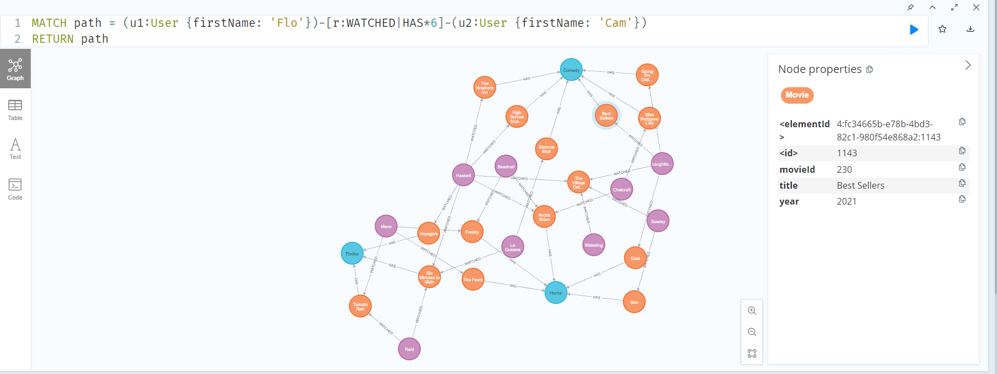צילום מסך של התוצאה בצורת גרף Graph:

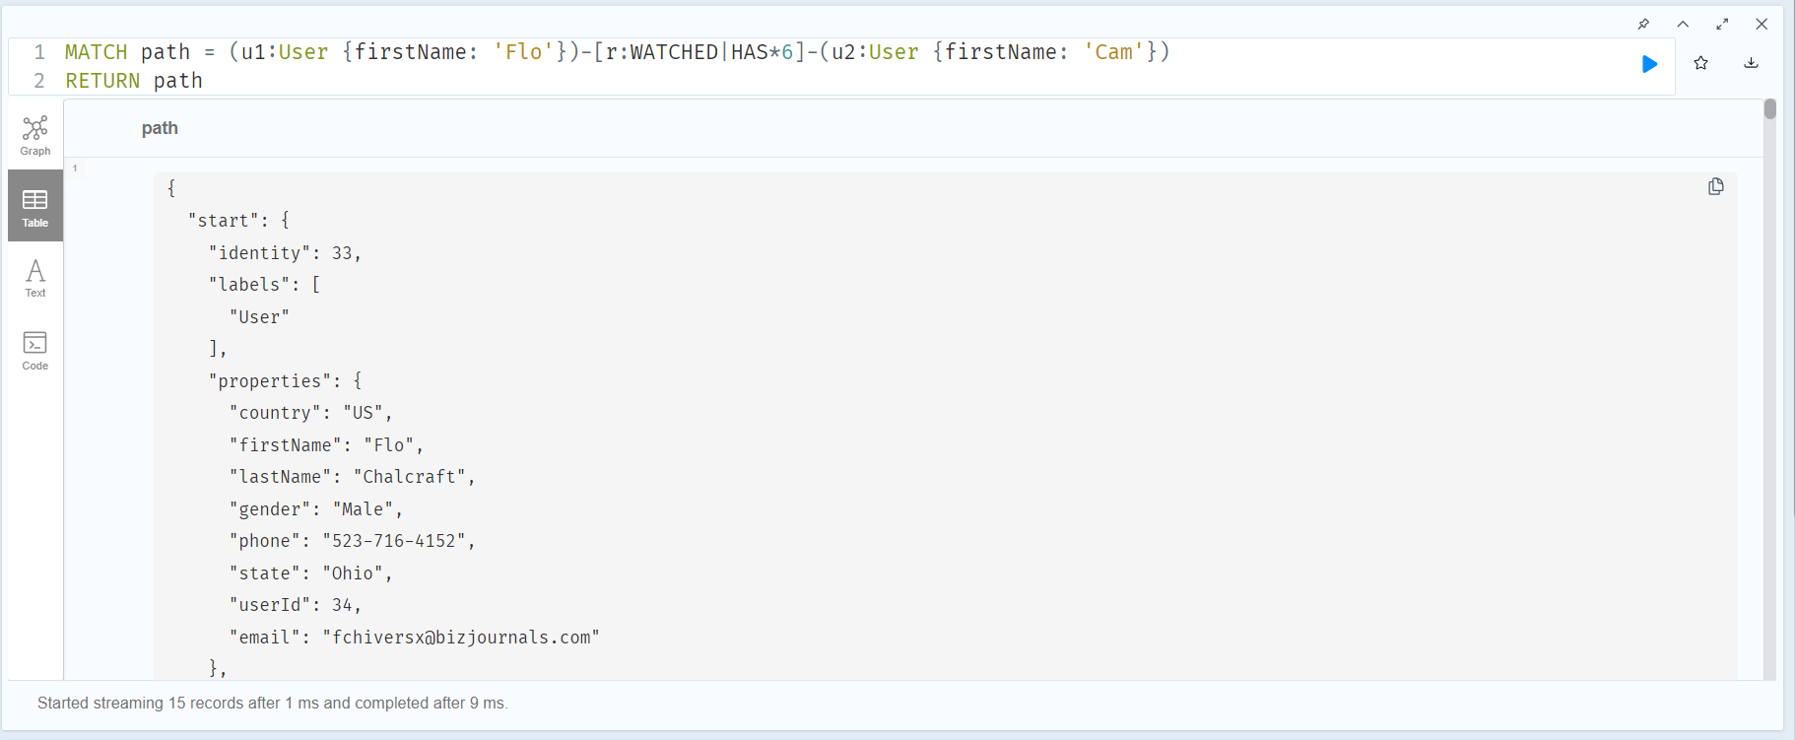צילום מסך של התוצאה בצורת טבלה Table:

שאלה 2 – POLE Data Model - Crime Investigation

תשובה 1 (שאלה 1):  
השאלה: נא להראות את רשימת סוגי העבירות הפליליות, ממוינת מהנפוצה ביותר עד הפחות נפוצה.

השאילתה שעונה על השאלה:

MATCH (c:Crime)  
WITH c.type AS crimeType, COUNT(c) AS count  
RETURN crimeType, count  
ORDER BY count DESC

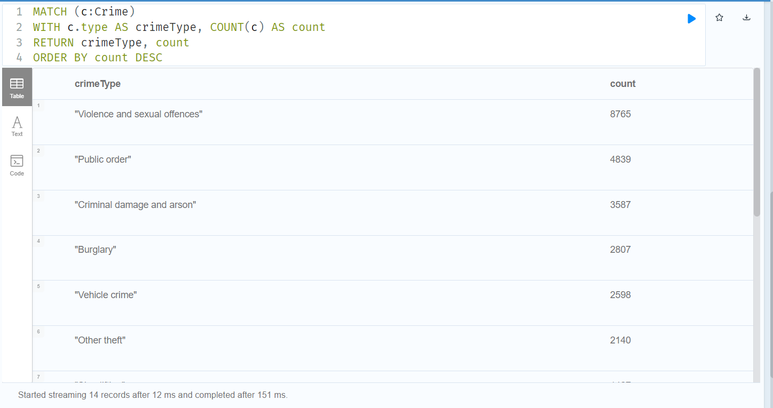צילום מסך של התוצאה בצורת טבלה Table:

תשובה 2 (שאלה 2):  
השאלה: איזה סוגי עבירות היו הכי נפוצים באזורים מסוימים וכמה פעמים הם בוצעו?

השאילתה שעונה על השאלה:

MATCH (a:Area) 🡨 [:LOCATION_IN_AREA] – (l:Location) 🡨 [:OCCURRED_AT] – (c:Crime)  
WITH a.areaCode AS area, c.type AS crimeType, COUNT(c) AS count  
RETURN area, crimeType, count  
ORDER BY count DESC

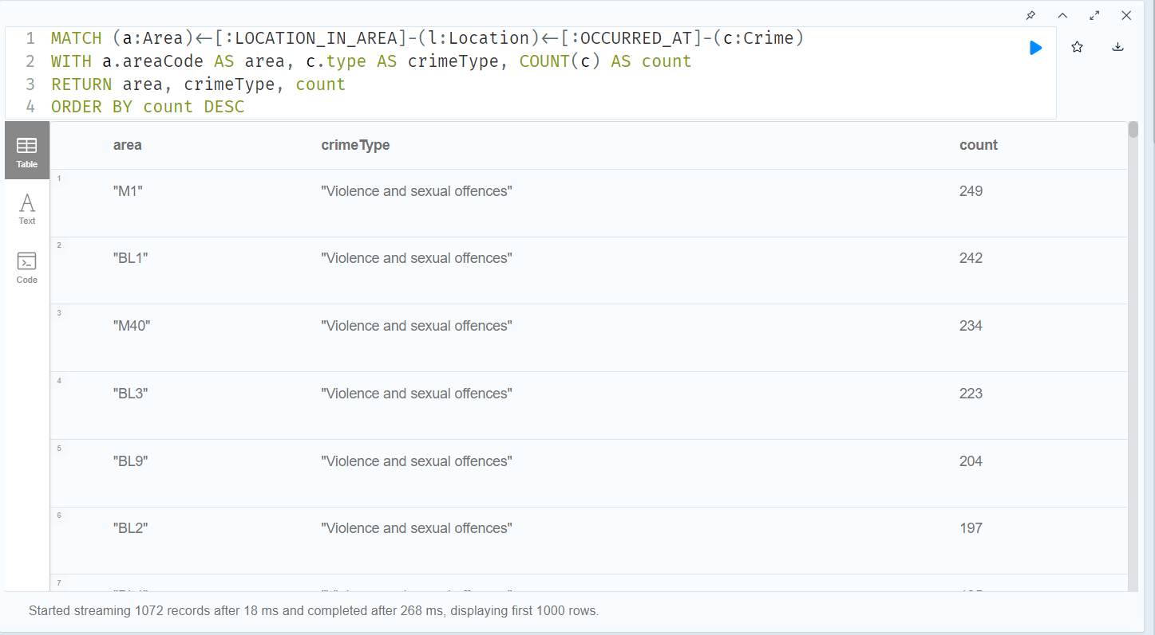צילום מסך של התוצאה בצורת טבלה Table: